*项目名称：国家粮食和物资储备局科学研究院2018年粮油质量安全预警与监测实验室配套建设项目（仪器设备购置）
*机构项目编号：TC180S8RJ
*项目联系人：王先生
*项目联系电话：010－62101080
*行政区域：北京
*采购单位：国家粮食和物资储备局科学研究院
*采购单位联系方式： 18210085382
*采购单位联系地址：北京市西城区百万庄大街11号
*代理机构名称：中招国际招标有限公司
*代理机构联系方式：010－62101080
*代理机构联系地址：北京市海淀区皂君庙14号院9号楼
*采购品目：A0210(参见政府采购品目分类)
*行业划分：M
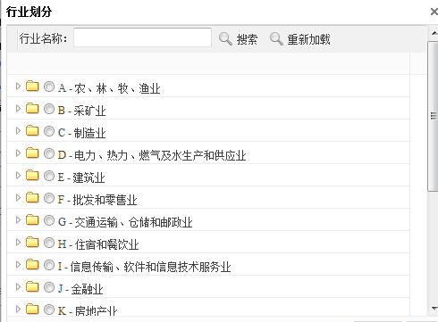
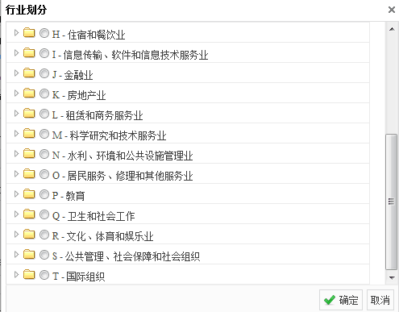
*预算金额： 单位：1740万元（人民币）
*投标截止时间: 2018年11月 22 日14：00（北京时间）
*开标时间：2018年11月 22 日14：00（北京时间）
*获取招标文件时间：2018年11月1日至2018年11月8日 (节假日除外)，上午9:30至11:00；下午1:30至4:00（北京时间）。
*获取招标文件的地点：北京市海淀区皂君庙14号院9号楼512室（可填写具体地点或下载链接）
*获取招标文件的方式或事项： 携带三证合一的营业执照复印件加盖公章、授权委托书原件及被授权人身份证原件。
*招标文件售价：每套人民币500元；若邮购，每份加收人民币100元。
*开标地点：北京市海淀区皂君庙14号院9号楼3层317会议室
*投标人的资格要求：
- 依照《中华人民共和国政府采购法》相关要求，投标人参加本次采购活动应当具备下列条件；
  - 具有独立承担民事责任的能力；
  - 具有良好的商业信誉和健全的财务会计制度；
  - 具有履行合同所必需的设备和专业技术能力；
  - 有依法缴纳税收和社会保障资金的良好记录；
  - 参加招投标活动前三年内，在经营活动中没有重大违法记录；
- 投标人须具有投标产品（进口产品）制造商针对本项目出具的授权书（原件）；
投标人须具有投标产品制造商针对本项目出具的售后服务承诺书（原件）；
*采购项目需要落实的政府采购政策：《政府采购促进中小企业发展暂行办法》（财库[2011]181号）、《财政部 司法部关于政府采购支持监狱企业发展有关问题的通知》（财库〔2014〕68号）和《三部门联合发布关于促进残疾人就业政府采购政策的通知》（财库〔2017〕141号）的规定，《投标人企业类型声明函》、《残疾人福利性单位声明函》。

附件一：货物名称：见下表
包号 | 序号 | 设备名称 | 数量  （台/套） | 是否接受进口产品 | 控制价  （万元） | 整包控制价  （万元） | 备注
01 | 01 | 高效液相—电感耦合等离子体发射质谱联用 | 1 | 接受 | 187 | 680 | 具体需求详见招标文件第八章第二部分
 | 02 | 制备液相色谱仪 | 1 | 接受 | 60
 | 03 | 全自动核酸提取仪 | 1 | 不接受 | 15
 | 04 | 高压微波消解仪 | 1 | 不接受 | 40
 | 05 | 微波消解萃取系统 | 1 | 接受 | 30
 | 06 | 微波灰化系统 | 1 | 接受 | 25
 | 07 | 粉碎机 | 1 | 接受 | 25
 | 08 | 连续光源原子吸收光谱仪 | 1 | 接受 | 70
 | 09 | 超高效液相色谱仪 | 1 | 接受 | 80
 | 10 | 酸逆流清洗瓶机 | 1 | 不接受 | 5
 | 11 | 玻璃器皿清洗机 | 1 | 不接受 | 5
 | 12 | 生物安全柜 | 2 | 接受 | 20
 | 13 | 百万分之一天平 | 1 | 接受 | 8
 | 14 | 台式高速冷冻离心机 | 6 | 接受 | 55
 | 15 | 封口机（液体） | 1 | 接受 | 15
 | 16 | 封口机（固体） | 1 | 接受 | 15
 | 17 | 冷冻干燥机 | 1 | 接受 | 25
02 | 01 | 微滴式痕量基因检测系统 | 1 | 接受 | 135 | 660
 | 02 | 高级多功能微孔板检测仪 | 1 | 接受 | 50
 | 03 | 全自动连续流动氢化物发生双道原子荧光光谱仪 | 1 | 不接受 | 30
 | 04 | 培养基制备分装系统 | 1 | 接受 | 65
 | 05 | 旋转蒸发仪 | 1 | 接受 | 20
 | 06 | 高压灭菌锅 | 1 | 接受 | 10
 | 07 | 发酵罐 | 1 | 接受 | 30
 | 08 | 二氧化碳培养箱 | 2 | 接受 | 30
 | 09 | 水分活度仪 | 1 | 接受 | 25
 | 10 | 面包自动成型机 | 1 | 接受 | 45
 | 11 | 超微粉碎机 | 1 | 不接受 | 15
 | 12 | 在线多功能前处理平台-气相色谱-单四极杆质谱-嗅闻联用仪 | 1 | 接受 | 90
 | 13 | 全自动加水粉质仪 | 1 | 接受 | 70
 | 14 | 近红外谷物分析仪 | 1 | 接受 | 45
03 | 01 | 三重串联四极杆液质联用仪 | 1 | 接受 | 400 | 400
 | 总计 |  | 39 | —— | 1740 | 1740

本项目按分包控制预算，若投标人单台设备或分包报价高于控制价，其投标将被作为无效投标处理。所有投标产品必须提供招标仪器名称或功能一致的产品彩页及相关技术文件。投标产品名称与招标产品名称或功能均不一致的，视为该仪器全部技术参数不满足。
地 址：北京市海淀区皂君庙14号院9号楼
邮 编：100081
电 话：010－62101080、62108061
电子信箱：zzgj512@163.com
联 系 人：王先生
开 户 名：中招国际招标有限公司
开户银行：中国工商银行北京海淀支行营业部
账 号：0200049619200362296
采 购 人：国家粮食和物资储备局科学研究院
地 址：北京市西城区百万庄大街11号

附件二：
本项目为全流程电子化招投标项目。在线注册、发售并下载招标文件，在线缴纳退还投标保证金、在线制作投标文件及在线开评标。凡有意购买文件的单位，请前往中招联合招标采购平台: http://www.365trade.com.cn;
免费注册。（如有疑问可拨打中招联合招标采购平台统一服务热线400-092-8199，62108194进行咨询）。
说明：
1、投标人须将电子投标文件中需要按招标文件要求签字和加盖公章的页面打印并按要求签字、盖章后,再将该页扫描为图片格式，插入到电子投标文件中的相应页面，再生成完整的电子投标文件，并将该电子投标文件的书面打印稿做为纸质投标文件。投标人须将签字、盖章页原件附在纸质投标文件正本中，并按招标文件要求加盖投标人单位鲜章（已加盖章处无需重复盖章）。
2、未按照招标文件要求签署和加盖公章的电子投标文件为无效投标文件，其投标将被否决。
3、纸质投标文件要求打印、胶装成册，否则由于装订原因造成投标文件的散落、丢失等，责任由投标人自负。
4、投标人须确保纸质投标文件与电子投标文件保持一致，如果不一致以纸质文件为准。
加密电子投标文件的递交：投标人须于投标截止时间前在中招联合招标采购平台（http://www.365trade.com.cn;）成功上传（如有问题可致电平台公司，咨询电话为：400-092-8199）。
纸质投标文件必须于投标截止时间前送达指定地点，且电子投标文件必须于投标截止时间前在中招联合招标采购平台成功上传。
5、开标时，招标代理机构将通过中招联合招标采购平台对成功上传的电子投标文件进行集中解密（投标人必须开标时间之前携带CA到开标现场登录系统后进行解密），同时开启纸质投标文件，进行公开开标。投标人必须携带
6、逾期上传/送达的或者未上传/未送达指定地点的投标文件，为无效投标；
7、由于平台系统故障导致电子投标文件无法在投标截止时间前正常上传，应及时通过统一服务热线（400-092-8199）联系平台技术服务人员解决。若在投标截止时间之前仍未解决，在开标现场投标人须提供投标截止时间前三个小时之内投标操作异常的证明材料（如投标过程中出现错误或异常的系统桌面的全幅截图），并经代理机构确认，则该投标人的投标文件以纸质投标文件为准。请投标人充分考虑电子投标文件上传所需的时间成本，以免延误投标。
8、纸质投标文件须为投标人使用;投标文件制作工具;软件所生成的电子投标文件的书面打印稿，并须将签字页原件附在纸质投标文件中并按招标文件要求加盖投标人单位章。纸质投标文件须与电子投标文件保持一致，如果不一致以纸质文件为准；
9、开标、评标以上传加密的电子投标文件内容为准；
10、当投标人上传加密的电子投标文件非由投标人的责任导致开标现场解密异常，无法正常打开时，开标、评标环节以该投标人提交的纸质投标文件正本内容为准。
11、评标现场由于网络或其他不可预知的问题出现而无法正常进行电子评标时，经招标人及评标委员会同意后，可使用纸质投标文件进行评标；
12、购标人应在招标文件购买完成后尽快与中招联合招标采购平台: http://www.365trade.com.cn;网站联系办理CA密钥的购买事宜，以免延误投标。

投标人操作步骤如下：
1 登录http://www.365trade.com.cn网址进行供应商注册；
2 注册完成后，进入系统，点击 “查找商机”进行项目名称查询，找到项目点击“我要参与”；
3 等待项目经理审核通过后，投标人选中需要投标的包加入购物车进行标书费用支付（网上支付，现金，电汇）；
4 支付完成后，投标人可以进行招标文件下载；
5 通过平台中的CA申请，进行CA办理；（如有问题可致电平台公司，咨询电话为：400-092-8199）
6 CA办理完成后，通过中招联合“投标文件编辑工具”打开招标文件，并按照提示进行逐步填写，生成投标文件，投标文件编辑完成后通过平台进行上传；
7 开标时需要投标人登录系统插入CA进行解密（必须携带CA）；
8 评标完成后，收到中标通知后即可登录系统查看中标情况；

